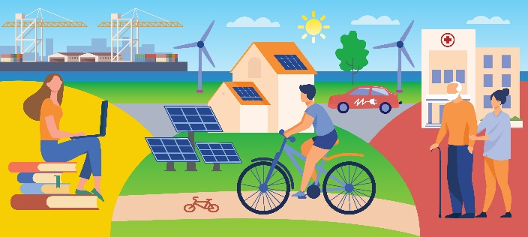
📣 Projektas „Mes - bendruomenė“ Nr. 11-642-K-0002

Kaišiadorių miesto 2024–2029 m. vietos plėtros strategijoje išskiriama aktuali problema – socialiai pažeidžiamoms gyventojų grupėms dažnai prieinamos tik būtiniausios paslaugos, trūksta kokybiškų kultūrinių, edukacinių, turistinių, sportinių ir emocinę gerovę stiprinančių veiklų. Užimtumo stoka riboja galimybes dalyvauti bendruomenės gyvenime, silpnina socialinius ryšius ir didina socialinę atskirtį.

Socialinė atskirtis pasireiškia izoliacija, vienišumu, sumažėjusia saviverte, motyvacijos stoka, ribotomis galimybėmis dalyvauti visuomeninėje veikloje. Tai kompleksinė problema, daranti įtaką tiek asmens gerovei, tiek visos bendruomenės atsparumui.

Projekto veikose dalyviai galės:
- užmegzti naujus socialinius ryšius,
- įgyti praktinių kūrybinių įgūdžių,
- sustiprinti pasitikėjimą savimi,
- atrasti savo gebėjimus,
- aktyviau įsitraukti į bendruomenės gyvenimą.

Dalyvių laukia patyriminiai renginiai ir edukacijos – nuo natūralių kvepalų, žvakių, rankų darbo dovanų kūrimo iki mandalų iš smėlio, tvarių dekorų bei mini meno instaliacijų.

🤍 Tai daugiau nei kūryba – tai galimybė jaustis reikalingu, kurti, dalintis ir būti bendruomenės dalimi.

Projektas prisideda prie Kaišiadorių miesto strateginio tikslo – didinti socialinę įtrauktį ir kurti miestą, kuriame kiekvienas žmogus turi galimybes augti, kurti ir jaustis bendruomenės dalimi.

Projekto trukmė: 02/2026 - 06/2027
Projekto vertė – 28 107 €
ES finansavimas – 22 099 €
